Giới thiệu về google code
Nếu như chúng ta có một project làm theo nhóm nhưng các thành viên lại không có điều kiện đễ gặp nhau nhiều thì các công cụ hỗ trợ quản lý mã nguồn như: google code, Visual Sourcesafe, zoho, … là một giải pháp tốt để làm điều này. Ở đây nhóm mình sẽ giới thiệu về SVN trên Google code. Google code là một Hosting free do Gmail cung cấp, dùng để quản lý project theo nhóm bằng SVN ( subversion) một cách trực tuyến.
Bây giờ chúng ta hãy làm quen với google code nhé.
Bước 1: Đăng nhập tài khoản Gmail
Nếu bạn chưa có tài khoản gmail thì vào http://gmail.com để đăng ký tài khoản, sau đó login vào tài khoản của mình
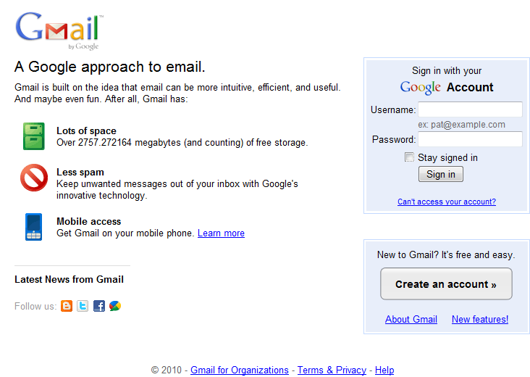

Sau khi đăng nhập, chọn thẻ even more:
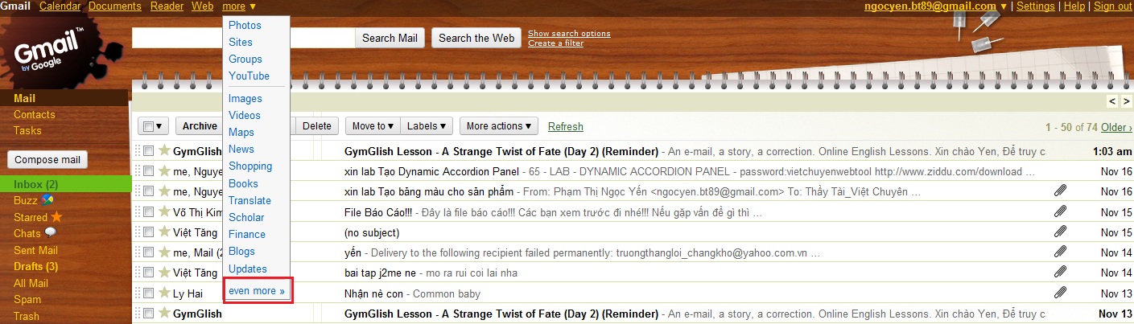
Sau đó chọn menu Code
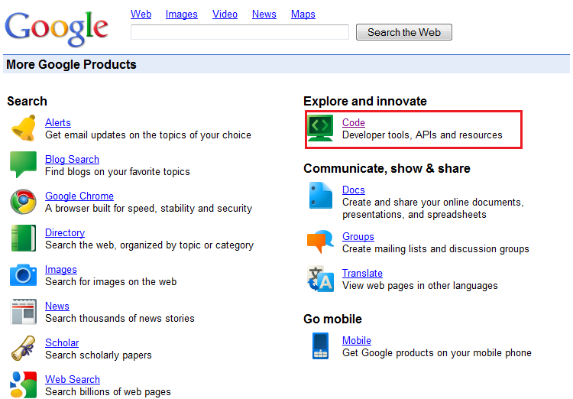

Chọn Project Hosting:
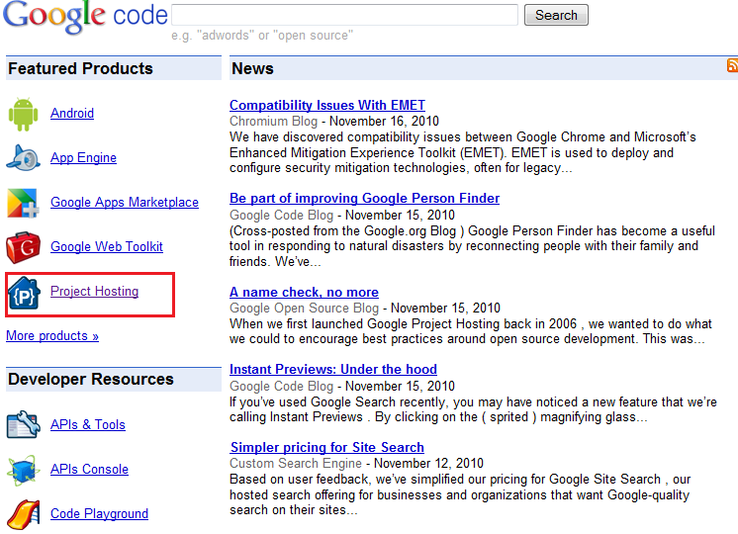
Chọn Project Hosting on Google Code:
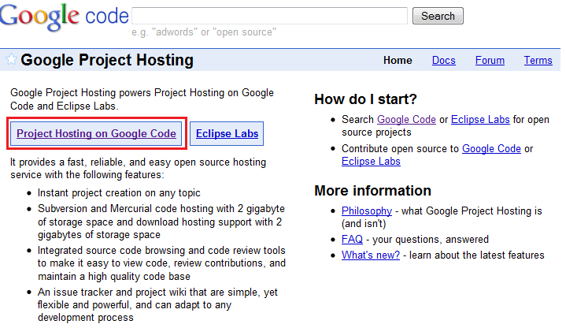
Hoặc cũng có thể vào trực tiếp địa chỉ: http://code.google.com/hosting/ , sau đó đăng nhập vào tài khoản gmail.

Bước 3 : Bắt đầu tạo Project
+ Tạo project mới: Chọn Create a new project như hình dưới:
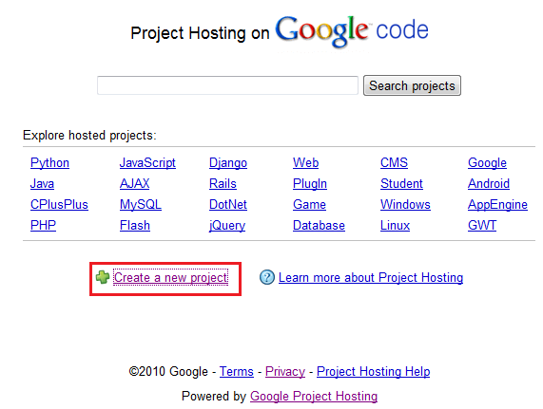
+ Điền thông tin của Project:
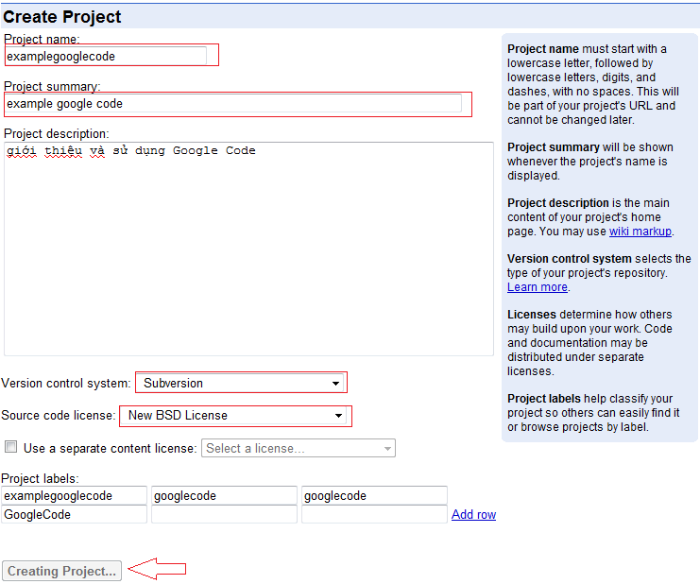
Trong đó:
+ Project Name: tên của project không được viết hoa, không chứa ký tự đặc biệt, không khoảng trắng.
+ Project summary: mô tả tóm tắt project.
+ Project description: mô tả chi tiết project
+ Version control system: chọn Subversion.
+ Source code liense: chọn giấy phép đối với mã nguồn của dự án.
Sau khi tạo xong project, ta sẽ tiến hành quản lý project:
Các tab của google code:
- Tab Project Home:
+ Summary: mô tả ngắn gọn về project
+ Update: thông tin về những lần project được cập nhật, nhật ký làm việc của thành viên
+ People: thành viên của project.
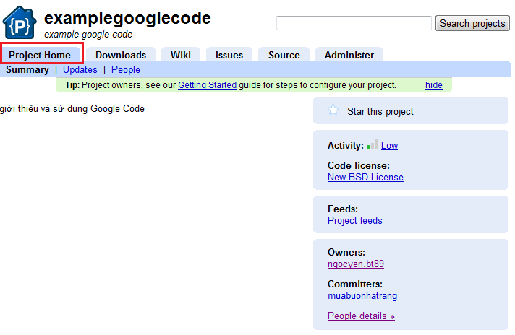
- Tab Wiki: quản lý cấu hình và từ điển dữ liệu của dự án.
Wiki sẽ quản lý tất cả cáccấu hình và thuật ngữ được dùng trong dự án, giúp cho các thành viên mới tham gia dự án có thể tra cứu dễ dàng.
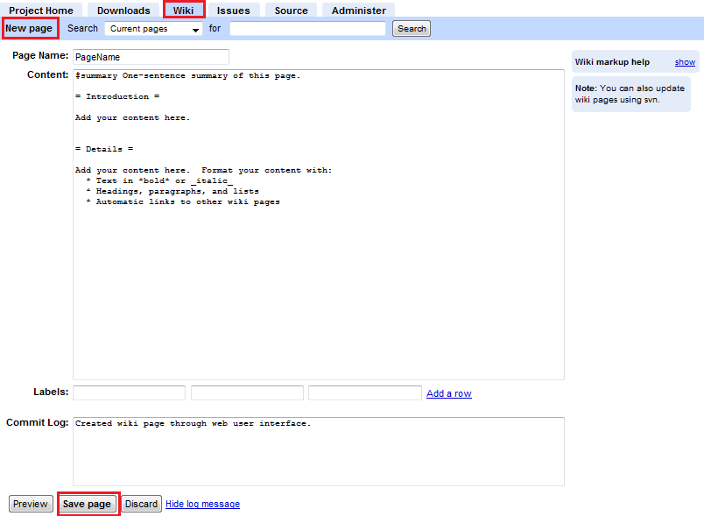

- Tab Download
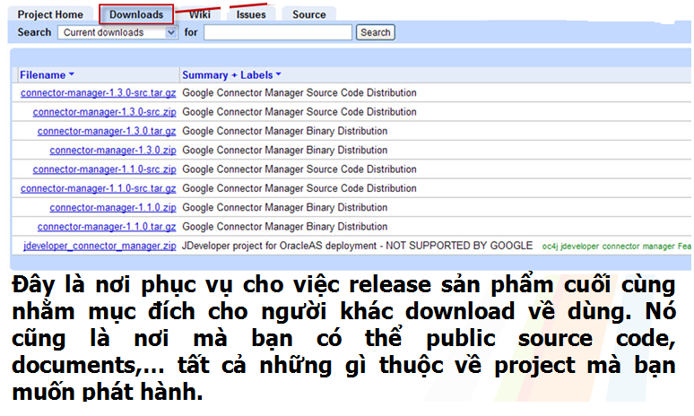
+ Upload 1 file: chọn New download và chỉ đường dẫn đến nơi chứa file cần upload.
Chú ý: mỗi một tập tin chỉ được gán 1 nhãn (Labels) duy nhất đã được định nghĩa trước.
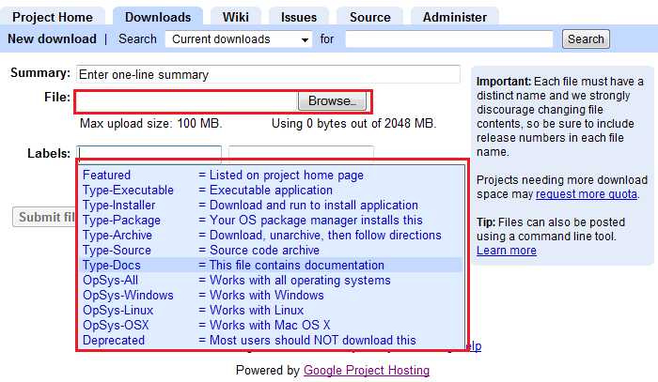

+ Chức năng tìm kiếm:
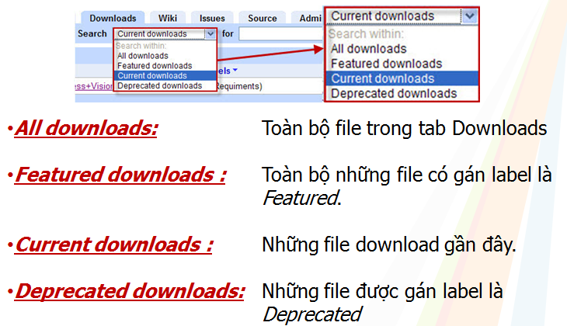

+ Thay đổi thông tin hiển thị:
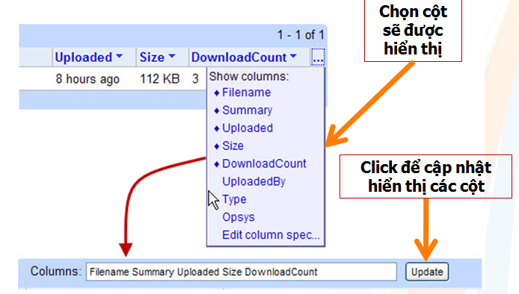

- Tab Issues
Trong thuật ngữ tin học thì issue được dùng để chỉ khái quát của những mẫu bug. Nó có thể là bug, một đặc trưng được yêu cầu, sự thất lạc tài liệu,… Tab này của google project hosting giúp đưa ra và quản lý việc phân công công việc và các phản hồi trong quá trình xây dựng và sử dụng phần mềm

+ Tạo 1 issues mới:
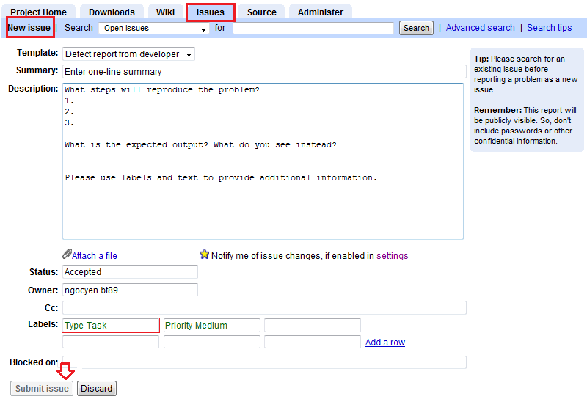
Trong đó:
  - Template : là những mẫu issue mặc định. Có 3 loại:
    - Defect report form user: là những sai sót do người sử dụng chỉ ra. Nếu bạn đăng nhập bằng tài khoản không liên quan tới quá trình phát triển của dự án thì Template này sẽ được chọn mặc định.
    - Defect report from developer: là những sai sót phát sinh trong quá trình phát triển của dự án, hoặc do người phát triển dự án chỉ ra.
    - Assigned reviews: là cách mà một nhóm làm việc trên 1 nhánh và kiểm tra lại kết quả trên nhánh đó trước khi merge lại. Issue có thể được phân công cho một thành viên trong dự án bằng cách yêu cầu anh ta bỏ thời gian xem xét, và những thành viên còn lại vẫn có thể bình luận trên nó.
  - Summary : tóm tắt về issue
  - Description : tùy từng template mà có mô tả phù hợp.
  - Status: trạng thái của issue
    - Open statuses: các trạng thái mở
      - New: mới khởi tạo chưa được xem xét trước đó
      - Accepted: vấn đề được phát sinh / cần tiếp nhận
      - Started: bắt đầu xử lý issue
    - Closed statuses: các trạng thái đóng
      - Fixed: Developer thay đổi code, QA cần thẩm tra lại
      - Verifyed: QA đã thẩm tra
      - Invalid: issue không hợp lệ
      - Duplicate: issue đã tồn tại
      - WontFix: không thể làm gì với issue này
      - Done: yêu cầu hoàn tất.
  - Owner: người được phân công xem xét vấn đề, hoặc người tạo ra issue
  - Cc: Owner dự phòng
  - Labels :
    - Type :
      - Defect: báo cáo thiếu sót của phần mềm
      - Enhancement: yêu cầu nâng cấp
      - Task: các việc không liên quan tới code và docs
      - Review: yêu cầu code review
    - Priority: độ ưu tiên
      - Critical: yêu cầu giải quyết trong đặc tả milestone
      - High: cần giải quyết trong đặc tả milestone
      - Medium: nên giải quyết trong đặc tả milestone
      - Low: có thể dời đến sau milestone
+ Tìm kiếm và liệt kê Issue:
- Search: loại issues cần thể hiện.
- For: chuỗi tìm kiếm.
- Advanced search: dùng để thực hiện các câu truy vấn phức tạp hơn..
- Search operators: các toán tử hỗ trợ tìm kiếm.
- Tab Source: Quản lý Source code
Google project hosting đòi hỏi phải có một chương trình chạy trên máy client, thùng chứa sẽ được truy cập nhờ vào phần mềm này. Ở đây chúng ta sẽ sử dụng phần mềm TortoiseSVN.
- Đối với thành viên của dự án: cần chứng thực bằng username và password, áp dụng cho thành viên của project. Username mặc định là tên của tài khoản gmail, password được lấy theo link bên dưới:
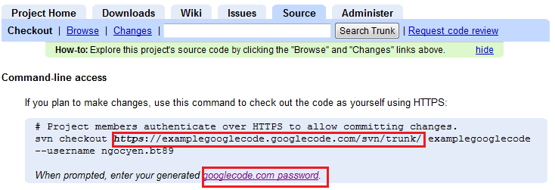
Chứng thực username, password
Lấy password
- Nếu không phải là thành viên của dự án: không cần chứng thực nhưng chỉ được phép đọc, không được phép chỉnh sửa.
+ Xem cấu trúc của project
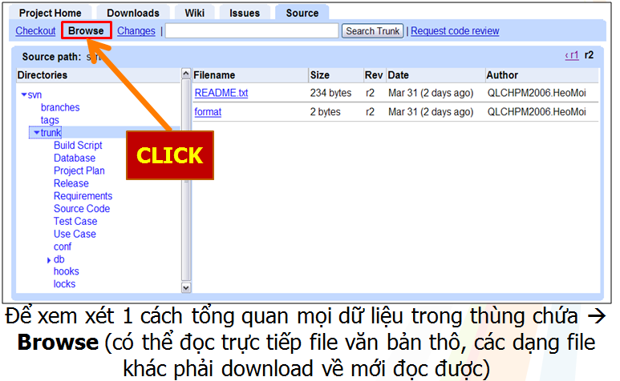

+ Xem các phiên bản của project
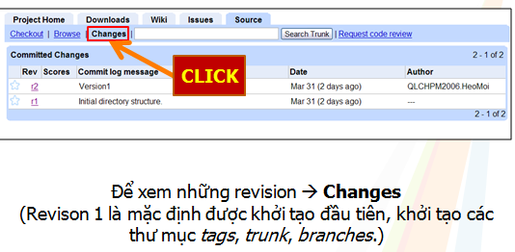
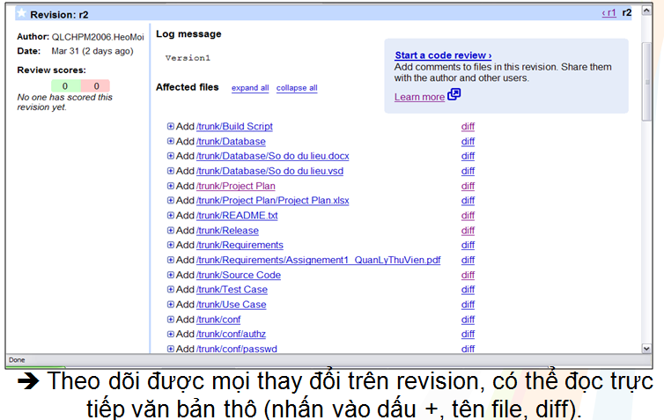

+ Gửi thông điệp cho các thành viên khác biết khi vừa commit lên server:
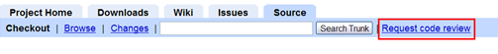
Nhập thông tin để thông báo cho các thành viên khác:
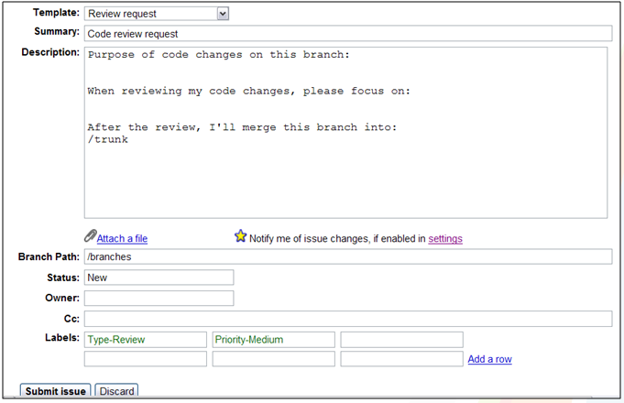

- Tab Administer: quản trị dự án
+ Project Summary: tóm tắt sơ lược về project
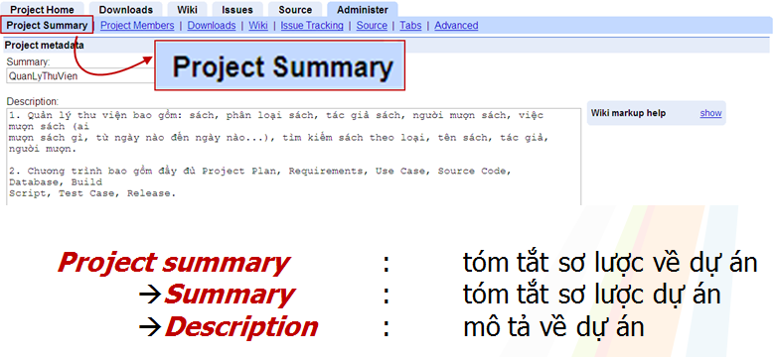

+ Project Members: Quản lý thành viên của dự án
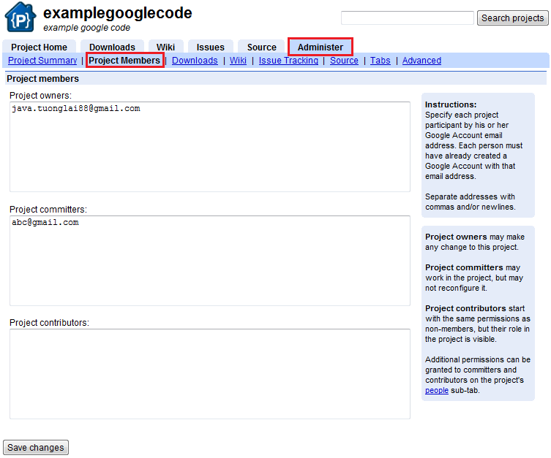
Trong đó:
  - Project owners: là người quản trị ( admin) của dự án.
  - Project commiters: các thành viên của dự án, có sự hạn chế về quyền truy cập vào hệ thống.
  - Project contributors: là các thành viên khách, không tham gia vào thực hiện dự án.
- Ta có thể thêm thành viên dự án bằng cách vào tab Project Home -> People -> Add Members và nhập thành viên mới.
- Cấp quyền truy cập cho thành viên:
Chọn tab Project Home -> People -> chọn thành viên cần thay đổi quyền truy cập. Sau đó cấp quyền lại cho thành viên:
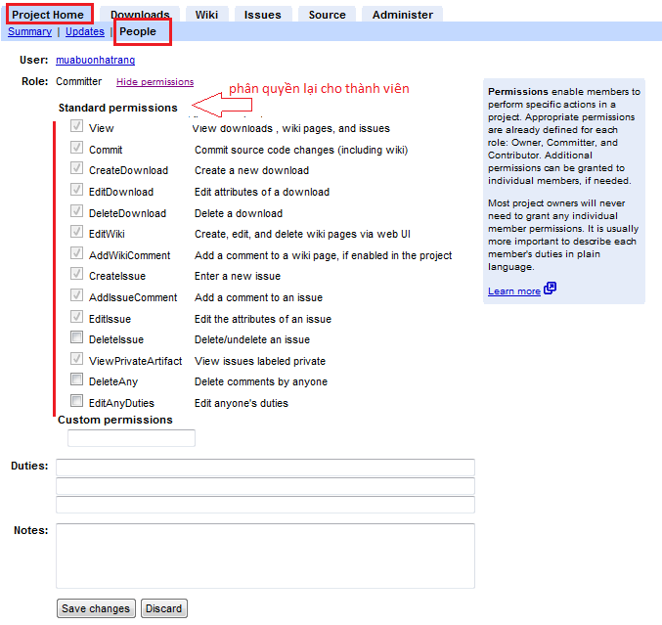

+ Wiki: chứa các mẫu cấu hình và từ điển dữ liệu
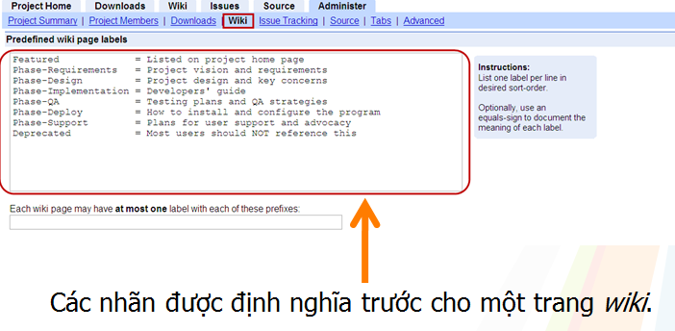

+ Issue Tracking: theo vết các issue
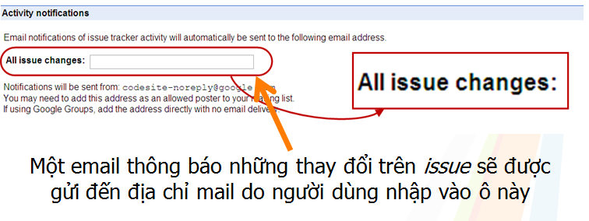
+ Source: các thiết lập liên quan đến mã nguồn
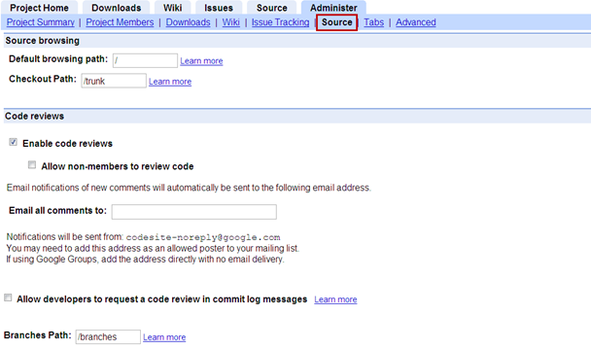
Trong đó:
Default browsing path: cho phép chọn thư mục mặc định ( được hiển thị khi cây tìm kiếm mã nguồn được hiển thị).
Checkout path: khi người dùng checkout, nội dung trong thư mục này sẽ được tải về.
Code review: xem lai mã nguồn.
Branches Path: xác định nơi lưu phân nhánh bên trong thùng chứa.
Tiếp theo là:
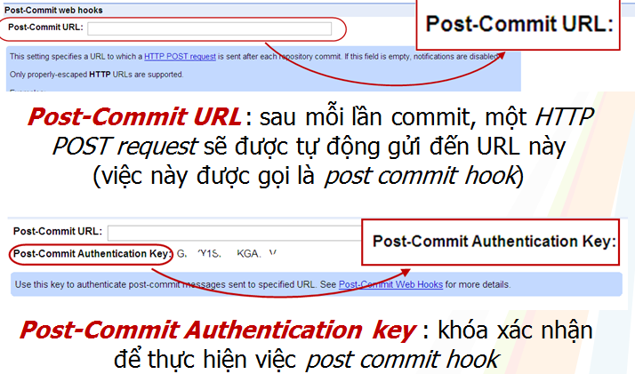

+ Tabs: chỉnh sửa các tab sẽ hiển thị ra ngoài
Nếu bạn không muốn cho tab nào xuất hiện ra bên ngoài thì chọn thuộc tính cho nó là Hide, và khi đó thì bạn sẽ không thể thấy được tab này.
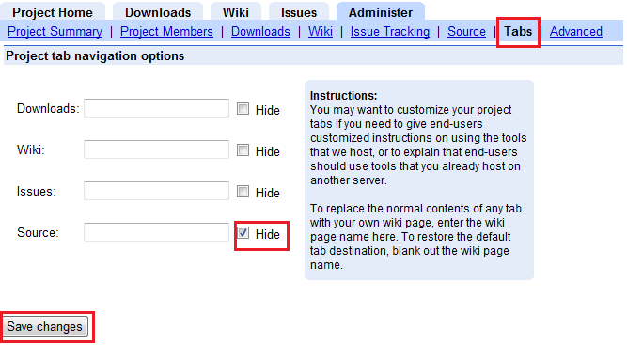
+ Advanced: các quản lý cấu hình nâng cao khác
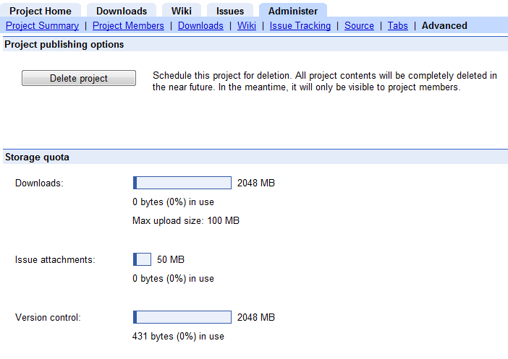
  - Delete project: xoá project.
  - Storage quota: xem các thông tin về việc lưu trữ dữ liệu

